Предмет: «Программирование в 1С»
Тема: «Лабораторная работа №2. Справочники»
Цель: закрепить основные понятия объекта конфигурации «Справочник» программного решения 1С:Предприятие.
Задание
Организация ООО «КанцОптТорг» занимается продажей канцелярских товаров. Необходимо автоматизировать основные торговые процессы данного предприятия. Организация состоит из одного юридического лица и одного склада (расширение не планируется).
Создайте иерархические справочники:
- Номенклатура;
- Контрагенты;
- Сотрудники.
Для контрагента необходимо определить тип отношений:
- Клиент;
- Поставщик;
- Прочее (например, банк или налоговая инспекция).
При этом контрагент может иметь одновременно несколько типов отношений (например, является и поставщиком, и покупателем). Для этого в справочнике можно определить несколько реквизитов с типом «Булево».
Для каждого контрагента необходимо указывать ответственного менеджера.

Ход выполнения
Запускаем программу 1С:Предприятие и создаем новую информационную базу (рисунок 1).
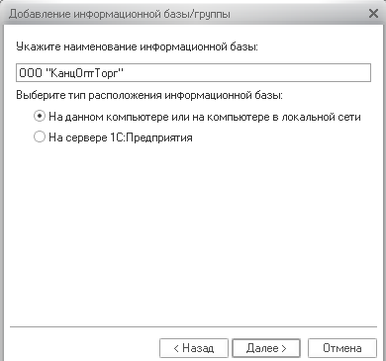
Рисунок 2 – новая информационная база
И запускаем ее в режиме конфигуратора. Для начала поменяем имя конфигурации на подходящеедля правильного отображения в режиме отладки (рисунок 2).
Рисунок 2 – изменение имени конфигурации
Исходя из задания у нас существует только один склад, поэтому создадим для него константу (рисунок 3).
Рисунок 3 – создание константы
Константы - это прикладные объекты конфигурации. Они позволяют хранить в информационной базе данные, которые не изменяются во времени, или изменяются очень редко. Каждая константа позволяет хранить одно значение.
Например, в константе может храниться наименование предприятия, его ИНН и другая информация. В прикладном решении может быть создано произвольное количество констант.
Таким образом, с помощью константы мы можем вытягивать информацию для печатных форм.
Теперь создайте константу, в которой вы будите хранить имя организации.
После этого мы создадим три иерархических справочника. Начнем со справочника «Номенклатура» (рисунок 4-5). И добавляем в него реквизит описание с неограниченной длинной.
Справочник номенклатуры является центральным справочником торговой системы. Для каждой учетной позиции номенклатуры сохраняются данные об артикуле, производителе и стране происхождения товара, основной единице измерения и наборах упаковок, ставке НДС. Пользователь может ввести текстовое описание товара, сохранить его изображение.
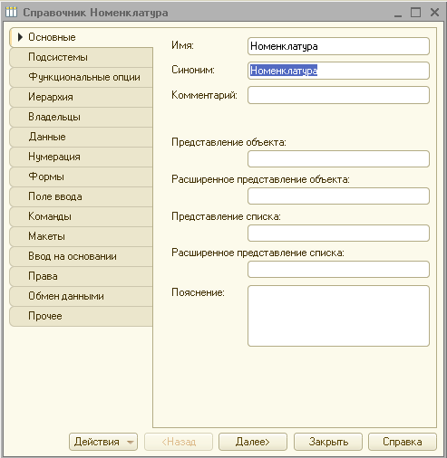
Рисунок 4 – создание нового справочника
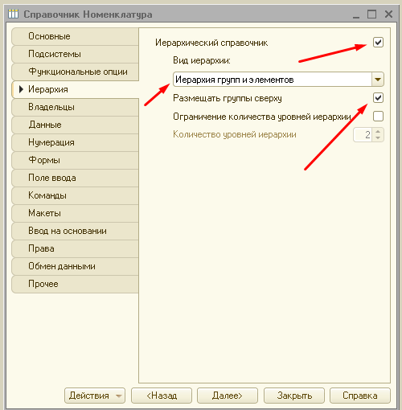
Рисунок 5 –иерархический справочник
По такому же принципу создаем справочник сотрудники, без дополнительных реквизитов.
После этого создаем справочник «Контрагенты», в который мы добавим три реквизиты типа булево для хранения информации о типах отношений (рисунок 6).
Контрагенты— это справочник, который представляет собой список всех поставщиков и покупателей, с которыми работает компания. В основном, справочник содержит две группы: поставщики и покупатели.
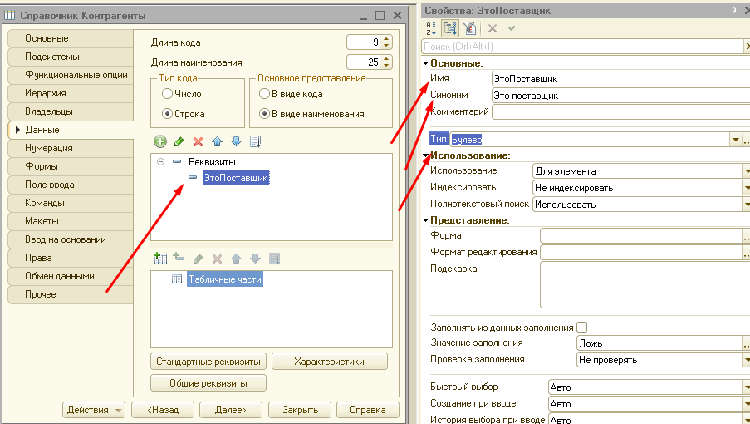
Рисунок 6 – создание реквизита «Поставщик»
И создаем еще два реквизита «ЭтоКлиент», «ЭтоПрочее» с типом данных булево.
После создания отношений, нам нужен еще один реквизит который будет являться ссылкой на справочник «Сотрудники» и будет хранить в себе ответственного менеджера (рисунок 7).
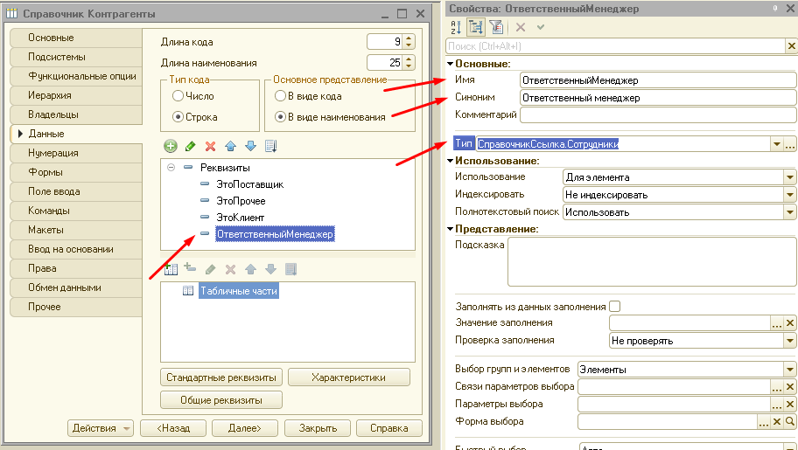
Рисунок 7 – создание реквизита «ОтветственныйМенеджер»
После выполнения всех этих действий запускаем отладочное приложение и заполняем его тестовыми данными.

Домашнее задание
Результат скинуть на почту с названием по образцу — Предмет_Тема_датаОтправки.
В теме письма указать ФИО преподавателя.
Дата исполнения до следующей пары.

